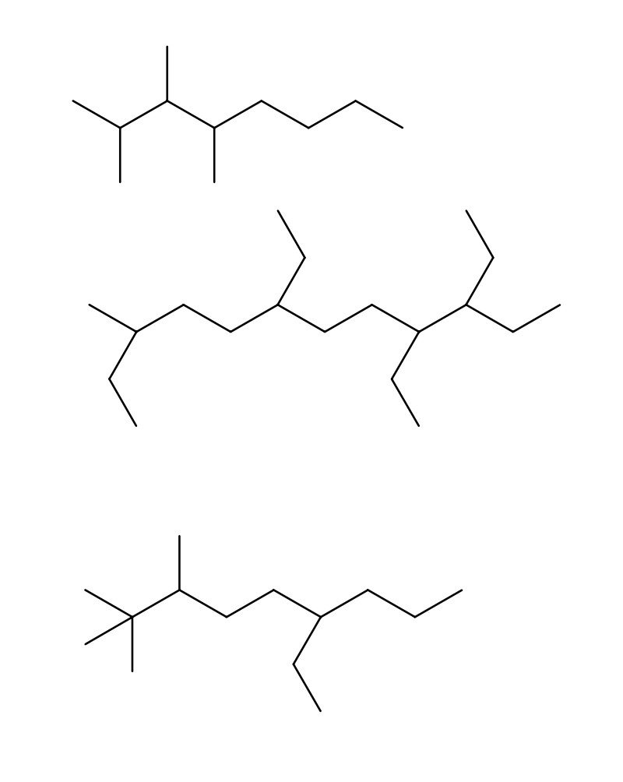



2,3,4-trimethyloctaan

6,9,10 -triëthyl- 3-methyldodecaan of 3,4,7-trëthyl-10-methyldodecaan de tweede is correct omdat: als je de cijfers rangschikt van klein naar groot: 3-6-9-10 en 3-4-7-10 bij de tweede het tweede cijfer lager is



6- ethyl-2,2,3-trimethylnonaan of 4-ethyl-7,8,8-trimethylnonaan: rangschikking 2-2-3-6 en 4-7-7-8 de eerste al wint wegens lager cijfer 2(4 bij tweede naam).

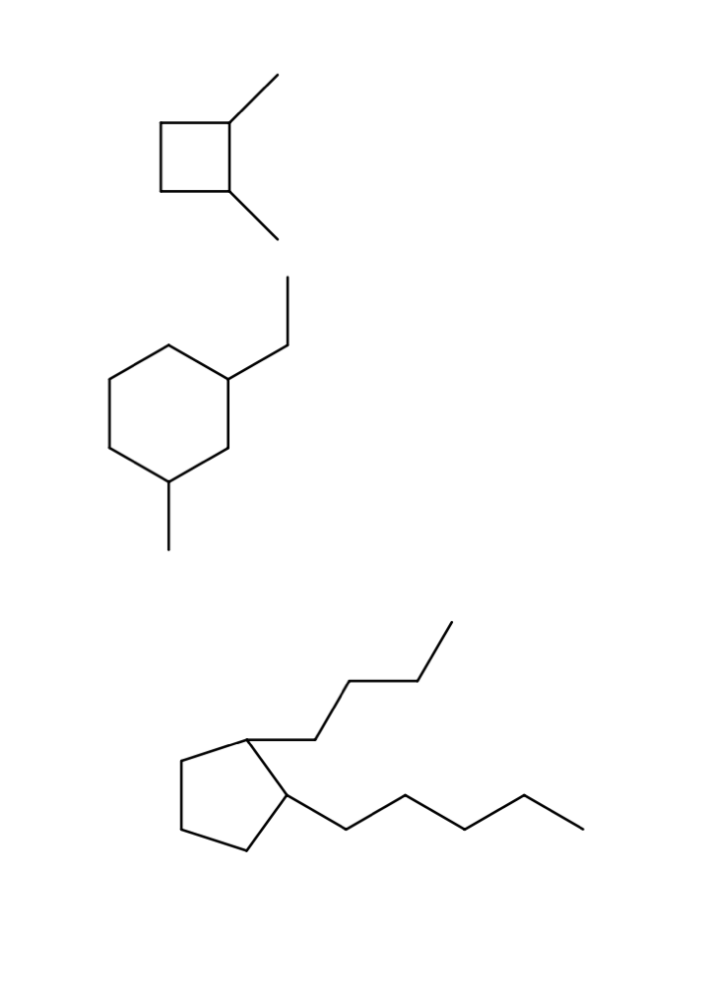



* 1,2-dimethylcyclobutaan: begin te nummeren aan de C met een vertakking en ga zo snel mogelijk naar de C met nog een vertakking, hier rechtsom gaan dus.
* 1-ethyl-3-methylcyclohexaan
* 1-butyl-2-pentylcyclopentaan